Количина топлоте и топлотна равнотежа
Загрејана тела предају топлоту хладнијим телима. При томе, температура тела које отпушта топлоту опада, док температура тела које прима топлоту расте.
- метална кашичица у врућем чају - топлота се брзо преноси са чаја на кашичицу
- шерпа на шпорету
- топлота пећи простире се по целој просторији
Топлота је онај део унутрашње енергије који се са тела са више температуре преноси на тело ниже температуре. Eнергијa коју тело прими или отпусти у процесу топлотне размене назива се количина топлоте. Приликом топлотне размене долази до промене температуре.
Закључак 1: Количина топлоте зависи од промене температуре.
Од чега још зависи количина топлоте?
- врела пегла незнатно загрева собу, пећ загрева више иако има нижу температуру
Количинс топлоте коју једно тело предаје другим телима не може да се процени само на основу његове температуре.
- на на исту грејну плочу два суда са различитим количинама воде исте почетне температуре - 1 литар и 2 литра - након истог времена виша температура воде 1 литар
- кување кафе или чаја – већа посуда са водом мања посуда са водом (загревање различитих количина воде помоћу једнаких количина топлоте)
Ако се већој маси воде жели повисити температура исто као и мањој маси воде онда се мора дуже загревати (под истим условима)
Закључак 2: Количина топлоте зависи од масе тела.
Из искуства је познато да ће се на истој грејној плочи за исто време комад метала загрејати до знатно више температуре него вода чија је маса једнака маси тог метала
- иста маса воде и метала - метал се загрева до знатно више температуре
Закључак3: Количина топлоте зависи од врсте супстанције.
Количина топлоте зависи од промене температуре, масе и врсте супстанције.
Количина топлоте означава се великим словом Q.
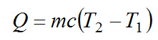
Q - количина топлоте (као и друге врсте енергије мери се џулима)
m - маса
c - специфични топлотни капацитет
T₂-T₁ - промена температуре

Количина топлоте коју тело прима при загревању или отпушта при хлађењу зависи од масе тог тела, од специфичног топлотног капацитета супстанције и од промене температуре.

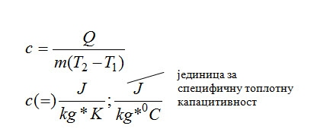

Специфични топлотни капацитет зависи од врсте супстанције.
Специфични топлотни капацитет супстанције је бројно једнак количини топлоте која је потребна за загревање 1kg те супстанције за 1К.

Шта се дешава приликом топлотне размене?
Пример:
- лед и сок
- две посуде са водом – једна врела, друга хладна – када се помеша – млака вода
- суд са водом - температуру воде означити са t_{1,} тело - температуру тела означити са t_{2,} спустити тело у суд са водом - нова температура t
t₁<t<t₂
У систему од два или више тела врши се размена топлоте тако да је количина топлоте коју предаје тело са вишом температуром једнака количини топлоте коју прима тело са нижом температуром.
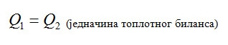
Q1 - количина топлоте коју предаје тело са вишом температуром
Q2 - количина топлоте коју прима тело са нижом температуром
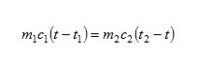
После топлотне размене оба тела се налазе на истој температури.

